Resolución del Pleno del Instituto de Transparencia, Acceso a la Información Pública y Protección de Datos Personales del Estado de México y Municipios, con domicilio en Metepec, Estado de México, a veintitrés de noviembre de dos mil veintitrés.
Visto el expediente formado con motivo del recurso de revisión 01704/INFOEM/IP/RR/2023, por interpuesto por XXXXX XXXX XXXXXXXXX, en lo sucesivo la parte Recurrente, en contra de la respuesta a su solicitud por parte del Ayuntamiento de Texcoco, en lo sucesivo el Sujeto Obligado, se procede a dictar la presente resolución con base en los siguientes:
I. A N T E C E D E N T E S
1. Solicitud de acceso a la información. El veinte de febrero del dos mil veintitrés, la parte Recurrente presentó, a través del Sistema de Acceso a la Información Mexiquense, en lo subsecuente el SAIMEX, ante el Sujeto Obligado, la solicitud de acceso a la información pública, a la que se le asignó el número 00052/TEXCOCO/IP/2023, mediante la cual requirió la información siguiente:
“Solicito de la manera más atenta se me indique el sueldo del presidente, regidores, síndico, mandos medios, mandos superiores, policía primero, policía segundo, policía tercero, así como de los auxiliares administrativos que laboran dentro de este Sujeto Obligado.” (Sic)

Modalidad de Entrega: A través de SAIMEX.

2. Respuesta. El diecisiete de marzo de dos mil veintitrés, el Sujeto Obligado remitió su respuesta a la solicitud de acceso a la información a través de SAIMEX, sustancialmente en los términos siguientes:
“En respuesta a la solicitud recibida, nos permitimos hacer de su conocimiento que con fundamento en el artículo 53, Fracciones: II, V y VI de la Ley de Transparencia y Acceso a la Información Pública del Estado de México y Municipios, le contestamos que:
Texcoco, México a 17 de marzo de 2023 Folio de la solicitud: 00052/TEXCOCO/IP/2023 C. XXXXXXXXXXXXX En respuesta a la solicitud recibida, nos permitimos hacer de su conocimiento que con fundamento en el artículo 53, Fracciones: II, V y VI de la Ley de Transparencia y Acceso a la Información Pública del Estado de México y Municipios, le contestamos que: Encontrará una respuesta a su solicitud de acuerdo a lo establecido en la Ley de Transparencia y Acceso a la Información Pública del Estado de México y Municipios en archivo PDF. ATENTAMENTE LIC. RENE JONATHAN SANDOVAL TINOCO Unidad de Transparencia Ayuntamiento de Texcoco
ATENTAMENTE
Lic. René Jonathan Sandoval Tinoco” (Sic)
Archivos adjuntos:
“RESPUESTA SOLICITUD 0052-2023.pdf”: Documento de dos fojas en el que se vierten las siguientes consideraciones:
“Que una vez analizada su solicitud, fue turnada al área competente de conformidad con el Artículo 162 de la Ley de la materia, en este proceso a la Dirección General de Administración del Ayuntamiento de Texcoco, y mediante oficio nos remiten la siguiente información:
El sueldo de la presidente, regidores, síndico, mandos medios, mandos superiores, así como los auxiliares administrativos que elaboran en este H. Ayuntamiento, lo puede encontrar en el siguiente enlace, el cual es de la página oficial del ayuntamiento de Texcoco.
https://www.texcocoedomex.gob.mx/Documentos/NOMINA%20COM.%20T%2023%20(1).pdf
Del mismo modo se informa que la información de los policías primero, policía segundo, policía tercero y toda la Dirección General de Seguridad Pública es información clasificada como reservada para un periodo de tres años de conformidad con el artículo 140 de la Ley de Transparencia y Acceso a la Información Pública del Estado de México y Municipios.”
3. Interposición del recurso de revisión. Inconforme con los términos de la respuesta emitida por parte del Sujeto Obligado, el veintiocho de marzo de dos mil veintitrés, la parte Recurrente interpuso el recurso de revisión a través de SAIMEX, en donde se manifestó de la siguiente manera:
a) Acto impugnado:
“No se me entrega la información de manera completa” (Sic)

b) Razones o motivos de inconformidad:
“Dentro de mi solicitud de información donde requiero el sueldo de los integrantes del Ayuntamiento, así como el de los policías, no se me es entregada, y al momento de ingresar a la pagina que redirige al ipomex no es valida, añadiendo que me indican que la información de los policías es reservada y no se remite la respectiva acta de comité de transparencia con el acuerdo referente a mi solicitud, misma que no debería de ser de manera reservada la información solicitada pues solo estoy pidiendo los sueldos mas no los nombres de quienes tienen los diferentes grados, por lo que este sujeto obligado esta violando con dolo mis derechos de acceso a la información consagrados en la constitución política federal y estatal” (Sic)

4. Turno. De conformidad con el artículo 185 fracción I de la Ley de Transparencia y Acceso a la Información Pública del Estado de México y Municipios vigente, el presente recurso de revisión se turnó por el sistema electrónico del Instituto de Transparencia, Acceso a la Información Pública y Protección de Datos Personales del Estado de México y Municipios, a la Comisionada Guadalupe Ramírez Peña, a efecto de que analizará sobre su admisión o su desechamiento.

5. Admisión del Recurso de Revisión. El treinta y uno de marzo de dos mil veintitrés, este Instituto de Transparencia, Acceso a la Información Pública y Protección de Datos Personales del Estado de México y Municipios, admitió a trámite el recurso de revisión que ahora se resuelve, dando un plazo máximo de siete días hábiles para que las partes manifestaran lo que a su derecho resultara conveniente, ofrecieran pruebas, formularan alegatos y el Sujeto Obligado presentara su informe justificado.
6. Manifestaciones. El veinticinco de mayo de dos mil veintitrés, el Sujeto Obligado remitió su informe justificado mediante el archivo electrónico “ 01704-INFOEM-IP-RR-2023.pdf”, en el cual medularmente se aprecian las siguientes consideraciones:
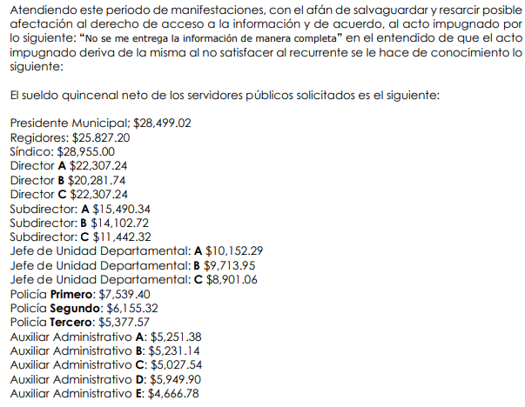
Es de precisar que una vez analizados estos soportes documentales, se hicieron del conocimiento de la parte Recurrente, mediante acuerdo emitido por la Comisionada Ponente, el catorce de noviembre de dos mil veintitrés, asimismo es de señalar que la persona Recurrente fue omisa en pronunciarse durante esta etapa, por lo que se tiene por precluido su derecho para tal efecto.

7. Ampliación del plazo para emitir resolución. El catorce de noviembre del año dos mil veintitrés, con fundamento en el artículo 181, párrafo tercero de la Ley de Transparencia y Acceso a la Información Pública del Estado de México y Municipios, se acordó la ampliación del plazo para su resolución.
Este organismo garante no pasa por alto justificar, que el plazo para emitir la resolución en el presente asunto encuentra justificación en el alto número de recursos de revisión recibidos dentro del año dos mil veintidós, que, en comparación con los recibidos el año dos mil veintiuno dentro del mismo periodo, se incrementó aproximadamente un 300%, circunstancia atípica que ha rebasado las capacidades técnicas y humanas del personal encargado de la proyección de las resoluciones a dichos medios de impugnación.

Por ello, es menester precisar que, si bien se ha excedido el plazo para resolver el presente medio de impugnación, de conformidad con la ley de la materia, el plazo para emitir la resolución se encuentra justificado en los elementos para medir la razonabilidad de asuntos conforme a los parámetros establecidos por diversos órganos jurisdiccionales federales, aplicables también en procedimientos análogos, como el que nos ocupa.

Así, en términos de lo que establecen los artículos 8.1 y 25 de la Convención Americana sobre Derechos Humanos, los recursos deben ser sencillos y resolverse en el menor tiempo posible, tomando en consideración la dilación total del procedimiento; esto es, en un plazo razonable.
En ese sentido, el legislador fijó los términos procesales en las leyes, de manera general, sin que pudiera prever la variada gama de casos que son resueltos por los órganos jurisdiccionales o cuasi jurisdiccionales, tanto por la complejidad de los hechos, como por el número de casos que conocen.

Por ello, excepcionalmente, si un asunto es resuelto con posterioridad a los plazos señalados por la norma debe analizarse la razonabilidad del tiempo necesario para su resolución, atentos a los siguientes criterios:

- Complejidad del Asunto: La complejidad de la prueba, la pluralidad de sujetos procesales, el tiempo transcurrido, las características y contexto del recurso.

- Actividad Procesal del interesado. Acciones u omisiones del interesado.

- Conducta de la Autoridad: Las Acciones u omisiones realizadas en el procedimiento. Así como si la autoridad actuó con la debida diligencia.

d) La afectación generada en la situación jurídica de la persona involucrada en el proceso: Violación a sus derechos humanos.

De modo que, cuando se trate de un asunto excepcional, por alguna o todas las características mencionadas; o bien, cuando el ingreso de asuntos al órgano jurisdiccional o cuasi jurisdiccional respectivo supere notoriamente al que podría considerarse normal, debe concluirse que es una excluyente de responsabilidad en relación con la actuación del funcionario, como ha acontecido en el caso que nos ocupa.

Argumento que encuentra sustento en la jurisprudencia P./J. 32/92 emitida por el Pleno de la Suprema Corte de Justicia de la Nación de rubro “TÉRMINOS PROCESALES. PARA DETERMINAR SI UN FUNCIONARIO JUDICIAL ACTUÓ INDEBIDAMENTE POR NO RESPETARLOS SE DEBE ATENDER AL PRESUPUESTO QUE CONSIDERÓ EL LEGISLADOR AL FIJARLOS Y LAS CARACTERÍSTICAS DEL CASO.”, visible en la Gaceta del Seminario Judicial de la Federación con el registro digital 205635.

Razones por las cuales cabe concluir que, la resolución al recurso de revisión se solventa hasta esta fecha, debido a que existe una excesiva carga de trabajo en desproporción a la capacidad de los recursos materiales y humanos con que cuenta este Instituto para atender la enorme demanda de usuarios que acuden para que se les garantice su Derecho de acceso a la información Pública y Protección de Datos Personales, aunado a la complejidad de los hechos a los que se refieren, así como al volumen del expediente, la extensión de los escritos y pruebas aportadas y desahogadas por las partes; lo que impide la tramitación de los recursos dentro de los términos legales previamente establecidos por la Ley, por tratarse de causas de fuerza mayor.

Al respecto, también son de considerar los criterios sostenidos por el Cuarto Tribunal Colegiado en Materia Administrativa del Primer Circuito, cuyos rubros y datos de identificación son los siguientes:

“PLAZO RAZONABLE PARA RESOLVER. DIMENSIÓN Y EFECTOS DE ESTE CONCEPTO CUANDO SE ADUCE EXCESIVA CARGA DE TRABAJO.” consultable en el Seminario Judicial de la Federación y su gaceta, con el registro digital 2002351.

“PLAZO RAZONABLE PARA RESOLVER. CONCEPTO Y ELEMENTOS QUE LO INTEGRAN A LA LUZ DEL DERECHO INTERNACIONAL DE LOS DERECHOS HUMANOS.”, visible en el Seminario Judicial de la Federación y su gaceta, con el registro digital 2002350.

Por ello, este organismo garante comprometido con la tutela de los derechos humanos confiados, señala que este exceso de plazo legal para resolver el presente asunto, resulta de carácter excepcional.

8. Cierre de instrucción. Una vez transcurrido el periodo otorgado a las partes para realizar sus manifestaciones y no habiendo documentos que integrar al expediente, con fecha veintiuno de noviembre de dos mil veintitrés, la Comisionada Ponente determinó el cierre de instrucción en términos de la fracción VI del artículo 185 de la Ley de Transparencia y Acceso a la Información Pública del Estado de México y Municipios.
En razón de que fue debidamente sustanciado el expediente electrónico y no existe diligencia pendiente de desahogo, se emite la Resolución que conforme a Derecho proceda, de acuerdo con los siguientes:
II. C O N S I D E R A N D O S

Primero. Competencia. El Instituto de Transparencia, Acceso a la Información Pública y Protección de Datos Personales del Estado de México y Municipios, es competente para conocer y resolver el presente recurso de revisión interpuesto por la parte recurrente, conforme a lo dispuesto en los artículos 6, apartado A de la Constitución Política de los Estados Unidos Mexicanos; 5 párrafos trigésimo segundo, trigésimo tercero y trigésimo cuarto fracciones IV y V de la Constitución Política del Estado Libre y Soberano de México; 2, fracción II; 29, 36 fracciones I y II; 176, 178, 181, 185, fracción I, 186 y 188 de la Ley Transparencia y Acceso a la Información Pública del Estado de México y Municipios; 9, fracciones I y XXIII y 11 del Reglamento Interior del Instituto de Transparencia, Acceso a la Información Pública y Protección de Datos Personales del Estado de México y Municipios.
Segundo. Oportunidad y Procedibilidad del Recurso de Revisión. Previo al estudio del fondo del asunto, se procede a analizar los requisitos de oportunidad y procedibilidad que debe reunir el recurso de revisión interpuesto, previstos en los artículos 178 y 180 de la Ley de Transparencia y Acceso a la Información Pública del Estado de México y Municipios.
Al respecto la Ley de Transparencia y Acceso a la Información Pública del Estado de México y Municipios, establece lo siguiente:
“Artículo 178. El solicitante podrá interponer, por sí mismo o a través de su representante, de manera directa o por medios electrónicos, recurso de revisión ante el Instituto o ante la Unidad de Transparencia que haya conocido de la solicitud dentro de los quince días hábiles, siguientes a la fecha de la notificación de la respuesta.
Del precepto legal transcrito, se desprende que cuando los solicitantes de información en el ejercicio del derecho de acceso a la información no se encuentren satisfechos con la información entregada por los sujetos obligados, podrán interponer recurso de revisión de manera directa o por medios electrónicos dentro de los quince días hábiles siguientes a la fecha de notificación de la respuesta, y, toda vez que el Sujeto Obligado remitió la respuesta a la solicitud de información el día diecisiete de marzo de dos mil veintitrés, mientras que el recurso de revisión interpuesto por la parte Recurrente, se tuvo por presentado el día veintiocho de marzo de dos mil veintitrés; esto es, al sexto día hábil siguiente en que tuvo conocimiento de la respuesta impugnada.
En este sentido, al considerar la fecha en que se formuló la solicitud y la fecha en que respondió a esta el Sujeto Obligado; así como la fecha en que se interpuso el recurso de revisión, se concluye que el presente recurso de revisión se encuentra dentro de los márgenes temporales previstos las disposiciones legales referidas.
Así también, por cuanto hace a la procedibilidad del recurso de revisión, una vez realizado el análisis de los formatos de interposición del recurso, se concluye la acreditación plena de los elementos formales precisados por el artículo 180 de la Ley de Transparencia y Acceso a la Información Pública del Estado de México y Municipios, en atención a que fue presentado mediante el formato visible en el SAIMEX.
Ahora bien, resulta procedente la interposición del recurso, según lo aducido por la parte recurrente en sus razones o motivos de inconformidad, de acuerdo al artículo 179, fracciones II y V de la Ley de Transparencia y Acceso a la Información Pública del Estado de México y Municipios; que a la letra dice:
“Artículo 179. El recurso de revisión es un medio de protección que la Ley otorga a los particulares, para hacer valer su derecho de acceso a la información pública, y procederá en contra de las siguientes causas:
II. La clasificación de la información;
…
V. La entrega de información incompleta;” (Énfasis añadido)
Tercero. Análisis de las causas de sobreseimiento del recurso de revisión. En primera instancia, debe apuntarse que del análisis al recurso de revisión que ahora se resuelve, se tiene que se actualiza la causal de sobreseimiento del recurso de revisión establecido en la fracción III del artículo 192 en relación con el diverso 186 fracción I, ambos de la Ley de Transparencia y Acceso a la Información Pública del Estado de México y Municipios, derivado del contenido del informe justificado rendido por el Sujeto Obligado.
Para una mejor comprensión del asunto, de las constancias que obran en el expediente electrónico, valoradas anteriormente, destacan por su importancia los antecedentes siguientes:
En la solicitud de información materia del presente recurso, la parte solicitante requirió al Sujeto Obligado lo siguiente:

- El sueldo del presidente, regidores, síndico, mandos medios, mandos superiores, policía primero, policía segundo, policía tercero, así como de los auxiliares administrativos que laboran dentro del Sujeto Obligado.
El Sujeto Obligado en respuesta refirió lo siguiente:
“…Que una vez analizada su solicitud, fue turnada al área competente de conformidad con el Artículo 162 de la Ley de la materia, en este proceso a la Dirección General de Administración del Ayuntamiento de Texcoco, y mediante oficio nos remiten la siguiente información:
Por medio del presente reciba un cordial saludo, así mismo y atendiendo solicitud en materia de Transparencia de acuerdo al contenido en la plataforma digital denominada “Sistema de Acceso a la información Mexiquense” (SAIMEX), con número de referencia 00052/TEXCOCO/IP/2023, misma que textualmente indica lo siguiente:
Solicito de la manera más atenta se me indique el sueldo del presidente, regidores, síndico, mandos medios, mandos superiores, policía primero, policía segundo, policía tercero, así como de los auxiliares administrativos que laboran dentro de este Sujeto Obligado
Se informa a continuación:
El sueldo de la presidente, regidores, síndico, mandos medios, mandos superiores, así como los auxiliares administrativos que elaboran en este H. Ayuntamiento, lo puede encontrar en el siguiente enlace, el cual es de la página oficial del ayuntamiento de Texcoco.
https://www.texcocoedomex.gob.mx/Documentos/NOMINA%20COM.%20T%2023%20(1).pdf
Del mismo modo se informa que la información de los policías primero, policía segundo, policía tercero y toda la Dirección General de Seguridad Pública es información clasificada como reservada para un periodo de tres años de conformidad con el artículo 140 de la Ley de Transparencia y Acceso a la Información Pública del Estado de México y Municipios.…” (Énfasis añadido)
Una vez conocida la respuesta del Sujeto Obligado, la ahora parte Recurrente interpuso el recurso de revisión que nos ocupa, inconformándose con las siguientes consideraciones:
a) Acto impugnado:
“No se me entrega la información de manera completa” (Sic)

b) Razones o motivos de inconformidad:
“Dentro de mi solicitud de información donde requiero el sueldo de los integrantes del Ayuntamiento, así como el de los policías, no se me es entregada, y al momento de ingresar a la pagina que redirige al ipomex no es valida, añadiendo que me indican que la información de los policías es reservada y no se remite la respectiva acta de comité de transparencia con el acuerdo referente a mi solicitud, misma que no debería de ser de manera reservada la información solicitada pues solo estoy pidiendo los sueldos mas no los nombres de quienes tienen los diferentes grados, por lo que este sujeto obligado esta violando con dolo mis derechos de acceso a la información consagrados en la constitución política federal y estatal” (Sic)
Así las cosas, una vez admitido el presente recurso de revisión, dentro del término otorgado para realizar toda clase de manifestaciones, el Sujeto Obligado remitió a través del SAIMEX, su informe justificado, a través del cual remitió los sueldos quincenales que reciben los servidores públicos que ostentan los cargos requeridos por el particular, entre los que se encuentran los policías, como se advierte a continuación:
“El sueldo quincenal neto de los servidores públicos solicitados es el siguiente:
Presidente Municipal; $28,499.02
Regidores: $25.827.20
Síndico: $28,955.00
Director A $22,307.24
Director B $20,281.74
Director C $22,307.24
Subdirector: A $15,490.34
Subdirector: B $14,102.72
Subdirector: C $11,442.32
Jefe de Unidad Departamental: A $10,152.29
Jefe de Unidad Departamental: B $9,713.95
Jefe de Unidad Departamental: C $8,901.06
Policía Primero: $7,539.40
Policía Segundo: $6,155.32
Policía Tercero: $5,377.57
Auxiliar Administrativo A: $5,251.38
Auxiliar Administrativo B: $5,231.14
Auxiliar Administrativo C: $5,027.54
Auxiliar Administrativo D: $5,949.90
Auxiliar Administrativo E: $4,666.78”
Expuestas las posturas de las partes, es necesario señalar que desde la etapa de la respuesta, se turnó la solicitud de información a la Dirección General de Administración, quien es la unidad administrativa competente para atender el requerimiento de información; dicha premisa encuentra sustento en el siguiente artículo del Bando Municipal:
“CAPÍTULO VIII
De la Dirección General de Administración
Artículo 85. La Dirección General de Administración es la dependencia encargada de planificar, coordinar, establecer y difundir entre las dependencias de la Administración Pública Municipal las políticas y procedimientos en apego a los ordenamientos legales en la materia, para el control eficiente de los recursos humanos, materiales, tecnológicos y de servicios, para el cumplimiento de los programas y proyectos del Gobierno Municipal.
Así, como también deberá brindar el soporte material, técnico, humano, administrativo, organizacional e informático a las dependencias de la Administración Pública Municipal.
Artículo 86. Para el eficiente y eficaz ejercicio de sus atribuciones la Dirección General de Administración contará con las siguientes unidades administrativas:
I. Subdirección de Recursos Humanos y Nómina;” (Énfasis añadido)
De lo insertado previamente, se advierte que las atribuciones de esta Dirección se encuentran enfocadas concretamente a planificar, coordinar, establecer y difundir entre las dependencias de la Administración Pública Municipal las políticas y procedimientos en apego a los ordenamientos legales en la materia, para el control eficiente de los recursos humanos, materiales, tecnológicos y de servicios, aunado al hecho de que al interior de su organización cuenta con una Subdirección de Recursos Humanos y Nómina.
Atentos a lo anterior, a continuación se inserta el siguiente esquema para efecto de analizar la información provista durante las constancias que conforman el expediente electrónico:
Requerimiento de información | Respuesta  Dirección de Administración | Informe Justificado | ¿El pronunciamiento satisface el requerimiento de información?
El sueldo del presidente, regidores, síndico, mandos medios, mandos superiores, policía primero, policía segundo, policía tercero, así como de los auxiliares administrativos que laboran dentro del Sujeto Obligado. | El sueldo de la presidente, regidores, síndico, mandos medios, mandos superiores, así como los auxiliares administrativos que elaboran en este H. Ayuntamiento, lo puede encontrar en el siguiente enlace, el cual es de la página oficial del ayuntamiento de Texcoco.  https://www.texcocoedomex.gob.mx/Documentos/NOMINA%20COM.%20T%2023%20(1).pdf  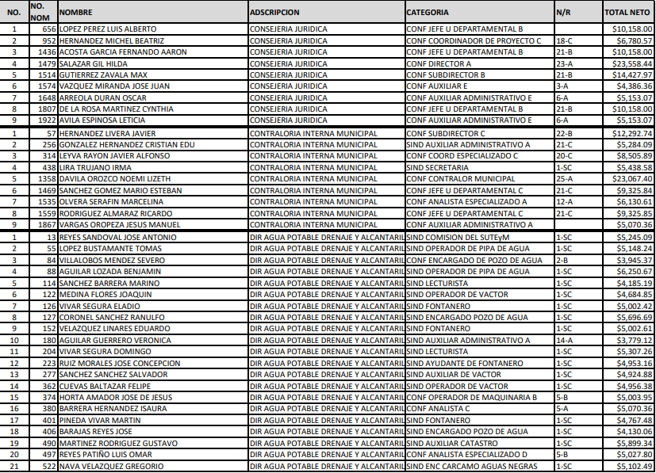  Del mismo modo se informa que la información de los policías primero, policía segundo, policía tercero y toda la Dirección General de Seguridad Pública es información clasificada como reservada para un periodo de tres años de conformidad con el artículo 140 de la Ley de Transparencia y Acceso a la Información Pública del Estado de México y Municipios. | “El sueldo quincenal neto de los servidores públicos solicitados es el siguiente:  Presidente Municipal; $28,499.02  Regidores: $25.827.20  Síndico: $28,955.00  Director A $22,307.24  Director B $20,281.74  Director C $22,307.24  Subdirector: A $15,490.34  Subdirector: B $14,102.72  Subdirector: C $11,442.32  Jefe de Unidad Departamental: A $10,152.29  Jefe de Unidad Departamental: B $9,713.95  Jefe de Unidad Departamental: C $8,901.06  Policía Primero: $7,539.40  Policía Segundo: $6,155.32  Policía Tercero: $5,377.57  Auxiliar Administrativo A: $5,251.38  Auxiliar Administrativo B: $5,231.14  Auxiliar Administrativo C: $5,027.54  Auxiliar Administrativo D: $5,949.90  Auxiliar Administrativo E: $4,666.78” | Sí
En este tenor de ideas, del análisis a las razones o motivos de inconformidad, se tiene que al consultar la liga electrónica remitida, nos remite a un documento que se compone de 22 fojas y en él se aprecia el nombre, adscripción, categoría, número de régimen y el sueldo neto de los servidores públicos que conforman la administración pública municipal, sirve de referencia la siguiente impresión de pantalla:
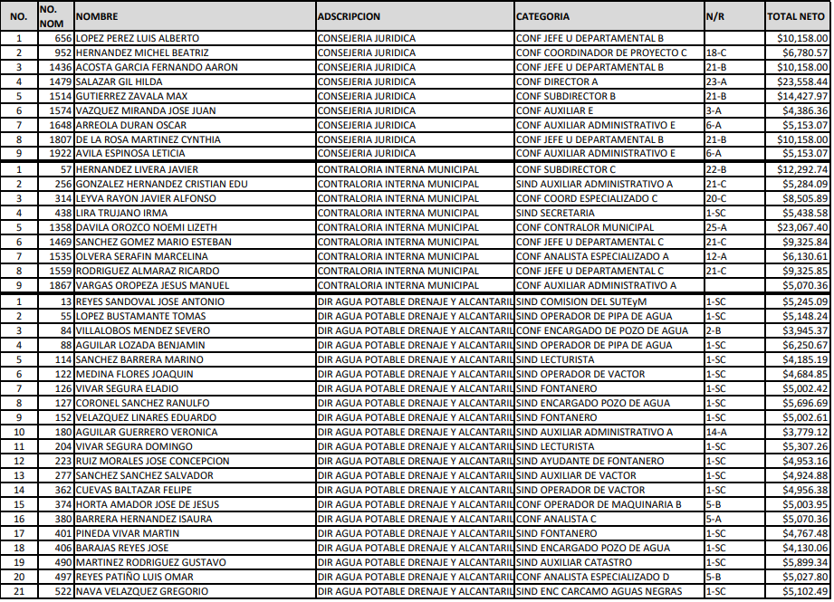
Por lo anterior, se desvirtúa la manifestación realizada por la parte Recurrente, en torno a que la liga electrónica no remite a la información, aunado al hecho de que contrario a lo que señala la persona solicitante de información, la liga electrónica no corresponde al Portal de Información Pública de Oficio Mexiquense (IPOMEX), por lo tanto, se advierte que efectivamente con la liga proporcionada podemos acceder a la información referida por el Sujeto Obligado, no obstante lo anterior, de la consulta a la información proporcionada por el Sujeto Obligado en respuesta, se colige que no se precisa si el sueldo neto es quincenal o mensual. Asimismo, no escapa de la óptica de este Instituto que el Sujeto Obligado en su respuesta pretendió clasificar lo concerniente a los sueldos de los policías, esto sin el respectivo acuerdo de clasificación; no obstante lo anterior, derivado de que la parte Recurrente expresa en sus motivos de inconformidad que únicamente requiere los montos de los sueldos, es que en un acto posterior, es decir, en el informe justificado el Sujeto Obligado proporcionó el sueldo quincenal neto del presidente, regidores, síndico, mandos medios, mandos superiores, policía primero, policía segundo, policía tercero, así como de los auxiliares administrativos que laboran dentro del Sujeto Obligado, tal como se desprende de la siguiente cita:
“El sueldo quincenal neto de los servidores públicos solicitados es el siguiente:
Presidente Municipal; $28,499.02
Regidores: $25.827.20
Síndico: $28,955.00
Director A $22,307.24
Director B $20,281.74
Director C $22,307.24
Subdirector: A $15,490.34
Subdirector: B $14,102.72
Subdirector: C $11,442.32
Jefe de Unidad Departamental: A $10,152.29
Jefe de Unidad Departamental: B $9,713.95
Jefe de Unidad Departamental: C $8,901.06
Policía Primero: $7,539.40
Policía Segundo: $6,155.32
Policía Tercero: $5,377.57
Auxiliar Administrativo A: $5,251.38
Auxiliar Administrativo B: $5,231.14
Auxiliar Administrativo C: $5,027.54
Auxiliar Administrativo D: $5,949.90
Auxiliar Administrativo E: $4,666.78”
Es de vital importancia que lo vertido en esta etapa procesal colma el requerimiento de información, toda vez que proporcionó los sueldos de los servidores públicos que peticionó inicialmente, puntualizando que estos son sueldos netos quincenales, además debe destacarse que la propia parte Recurrente resaltó en su escrito recursal que no requería nombre, únicamente los montos, lo cual es coincidente con lo entregado, es por ello que al haber existido un pronunciamiento por parte del Sujeto Obligado, a fin de dar respuesta a la solicitud planteada, este no está facultado para manifestarse sobre la veracidad de la información proporcionada, pues no existe precepto legal alguno en la Ley de la Materia que permita que, vía recurso de revisión, se pronuncie al respecto. Sirve de apoyo a lo anterior por analogía el criterio 31-10 emitido por el entonces Instituto Federal de Acceso a la Información y Protección de Datos, que a la letra dice:
“El Instituto Federal de Acceso a la Información y Protección de Datos no cuenta con facultades para pronunciarse respecto de la veracidad de los documentos proporcionados por los sujetos obligados. El Instituto Federal de Acceso a la Información y Protección de Datos es un órgano de la Administración Pública Federal con autonomía operativa, presupuestaria y de decisión, encargado de promover y difundir el ejercicio del derecho de acceso a la información; resolver sobre la negativa de las solicitudes de acceso a la información; y proteger los datos personales en poder de las dependencias y entidades. Sin embargo, no está facultado para pronunciarse sobre la veracidad de la información proporcionada por las autoridades en respuesta a las solicitudes de información que les presentan los particulares, en virtud de que en los artículos 49 y 50 de la Ley Federal de Transparencia y Acceso a la Información Pública Gubernamental no se prevé una causal que permita al Instituto Federal de Acceso a la Información y Protección de Datos conocer, vía recurso revisión, al respecto.”

Es por todo lo anteriormente expuesto que este Organismo Garante determina que el Sujeto Obligado amplió los argumentos de su respuesta, ya que, mediante el informe justificado, se tiene que amplió la información proporcionada referente a las becas solicitadas por la parte Recurrente.

En consecuencia, de todo lo anterior, se actualiza la causal de sobreseimiento prevista en la fracción III del artículo 192 de la Ley de Transparencia y Acceso a la Información Pública del Estado de México y Municipios, que dispone lo siguiente:

“Artículo 192. El recurso será sobreseído en todo o en parte cuando una vez admitido, se actualicen alguno de los siguientes supuestos:
…
III. El sujeto obligado responsable del acto lo modifique o revoque de tal manera que el recurso de revisión quede sin materia…”. (Énfasis añadido)

De lo establecido en el precepto legal citado se advierte que el sobreseimiento del recurso de revisión procede en los siguientes casos:
a) Cuando el sujeto obligado modifique el acto impugnado.
b) Cuando el sujeto obligado revoque el acto impugnado.
Quedando en ambos casos el acto combatido sin materia o sin efectos.
Como se observa de lo anterior, un acto impugnado es modificado en aquellos casos en los que el Sujeto Obligado después de haber otorgado una respuesta, emite una diversa de manera posterior y en esta subsana las deficiencias que hubiera tenido, quedando satisfecho el derecho subjetivo accionado por la parte Recurrente.
Por lo que hace a la revocación, esta se actualiza cuando el Sujeto Obligado deja sin efectos la primera respuesta y en su lugar emite otra con las características y cualidades suficientes para dejar satisfecho el ejercicio del derecho al acceso a la información pública.
En ese tenor, un acto impugnado queda sin efectos, cuando aun existiendo jurídicamente (esto es, que no se ha modificado, ni revocado) ya no genera ninguna consecuencia legal.

En tanto, en el presente caso queda sin materia, toda vez que con el Informe Justificado, el Sujeto Obligado modificó la respuesta al adjuntar la información proporcionada referente a los sueldos de los servidores públicos solicitados por la parte Recurrente, por lo que tomando en consideración dicha circunstancia, así como el hecho de que la información proporcionada por el Sujeto Obligado fue puesta a la vista de la parte Recurrente con la finalidad de que manifestara lo que a su derecho conviniera, sin que obre constancia en el expediente electrónico de que dicho derecho se hiciera valer, debe entenderse que ha quedado satisfecha la solicitud planteada, quedando sin materia el presente recurso de revisión, consecuentemente se actualiza la causal prevista en la fracción III del artículo 192 de la Ley de la Materia vigente en la Entidad, antes transcrita.
En resumen, el Sujeto Obligado dio respuesta completa a la solicitud de acceso a la información pública de la ahora parte Recurrente; aunque ello haya sido de manera posterior a su respuesta inicial; dejando con ello sin materia el presente recurso de revisión, actualizándose entonces la causal prevista en la fracción III del artículo 192 de la Ley de la Materia vigente en la Entidad, antes transcrita.
Siendo el sobreseimiento un acto que da por terminado el procedimiento administrativo de impugnación sin resolver el fondo de la cuestión planteada, por presentarse causas que impiden a la autoridad referirse a lo sustancial de lo planteado por el Recurrente, los efectos del sobreseimiento son los dar por concluido el recurso administrativo sin entrar al estudio de fondo del asunto de que se trate; lo anterior con apoyo en el criterio del Poder Judicial de la Federación con rubro:
“SOBRESEIMIENTO, NO PERMITE ENTRAR AL ESTUDIO DE LAS CUESTIONES DE FONDO
Localización: 213609. II.2o.183 K. Tribunales Colegiados de Circuito. Octava Época. Semanario Judicial de la Federación. Tomo XIII, Febrero de 1994, Pág. 420
Cuerpo de tesis: No causa agravio la sentencia que no se ocupa de los razonamientos tendientes a demostrar la inconstitucionalidad de los actos reclamados de las autoridades responsables, que constituyen el problema de fondo, si se decreta el sobreseimiento del juicio.”

Cabe destacar que la decisión de este órgano colegiado de sobreseer el recurso de revisión no implica una limitación o negación a la justicia, según lo ha establecido el Poder Judicial Federal, en el criterio que es aplicable por analogía, con rubro:
“DESECHAMIENTO O SOBRESEIMIENTO EN EL JUICIO DE AMPARO. NO IMPLICA DENEGACIÓN DE JUSTICIA NI GENERA INSEGURIDAD JURÍDICA”
Cuerpo de la tesis: Cuando se desecha una demanda de amparo o se sobresee en el juicio, ello no implica denegar justicia ni genera inseguridad jurídica, ya que la obligación de los tribunales no es tramitar y resolver en el fondo todos los asuntos sometidos a su consideración en forma favorable a los intereses del solicitante, sino que se circunscribe a la posibilidad que tiene cualquier individuo de acudir ante los órganos jurisdiccionales, con su promoción (demanda), a la cual debe darse el trámite acorde a las formalidades rectoras del procedimiento respectivo, dentro de las cuales el legislador previó las causales de improcedencia y sobreseimiento. Así, cuando el juzgador o tribunal de amparo se funda en una de ellas para desechar o sobreseer en un juicio, imparte justicia, puesto que el acceso a ella no se ve menoscabado, sino que es efectivo, ni se deja en estado de indefensión al promovente, no obstante sea desfavorable, al no poder negar que se da respuesta a la petición de amparo, con independencia de que no comparta el sentido de la resolución, dado que de esa forma quien imparte justicia se pronuncia sobre la acción, diciendo así el derecho y permitiendo que impere el orden jurídico.”

Así, con fundamento en lo prescrito en los artículos 5 párrafos trigésimo segundo, trigésimo tercero y trigésimo cuarto, fracciones IV y V de la Constitución Política del Estado Libre y Soberano de México; 2, fracción II; 29, 36 fracciones I y II; 176, 178, 181, 185 de la Ley de Transparencia y Acceso a la Información Pública del Estado de México y Municipios, este Pleno:
- R E S U E L V E:
Primero. Se SOBRESEE el recurso de revisión 01704/INFOEM/IP/RR/2023, porque al modificar la respuesta se actualizó la causal prevista en el artículo 192, fracción III, de la Ley de Transparencia y Acceso a la Información Pública del Estado de México y Municipios, quedando sin materia en términos del considerando Tercero de la presente Resolución.
Segundo. Notifíquese vía Sistema de Acceso a la Información Mexiquense (SAIMEX), al Titular de la Unidad de Transparencia del Sujeto Obligado la presente resolución, para su conocimiento.
Tercero. Notifíquese, vía Sistema de Acceso a la Información Mexiquense (SAIMEX), la presente resolución a la parte recurrente, así como que podrá impugnarla vía Juicio de Amparo en los términos de las leyes aplicables, de conformidad con lo establecido en el artículo 196 de la Ley de Transparencia y Acceso a la Información Pública del Estado de México y Municipios.
ASÍ LO RESUELVE, POR UNANIMIDAD DE VOTOS, EL PLENO DEL INSTITUTO DE TRANSPARENCIA, ACCESO A LA INFORMACIÓN PÚBLICA Y PROTECCIÓN DE DATOS PERSONALES DEL ESTADO DE MÉXICO Y MUNICIPIOS, CONFORMADO POR LOS COMISIONADOS JOSÉ MARTÍNEZ VILCHIS, MARÍA DEL ROSARIO MEJÍA AYALA, SHARON CRISTINA MORALES MARTÍNEZ, LUIS GUSTAVO PARRA NORIEGA Y GUADALUPE RAMÍREZ PEÑA; EN LA CUADRAGÉSIMA SEGUNDA SESIÓN ORDINARIA CELEBRADA EL VEINTITRÉS DE NOVIEMBRE DE DOS MIL VEINTITRÉS, ANTE EL SECRETARIO TÉCNICO DEL PLENO ALEXIS TAPIA RAMÍREZ.

Artículo 192. El recurso será sobreseído, en todo o en parte, cuando una vez admitido, se actualicen alguno de los siguientes supuestos: … III. El sujeto obligado responsable del acto lo modifique o revoque de tal manera que el recurso de revisión quede sin materia;
Artículo 186. Las resoluciones del Instituto podrán: I. Desechar o sobreseer el recurso;

